
Domingo 24º TO ciclo B



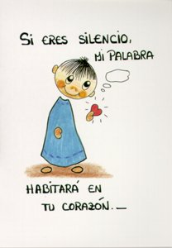

Me dispongo, con calma, una vez más, a situarme en “modo escucha” y disfrutar de este tiempo de encuentro cargado de vida. Un encuentro en que he de ver “qué pinta el Señor en mi vida concreta”.

Y hoy, tras invocar al Espíritu…. que me posibilite sintonizar con el Señor trato de dejarme interpelar por unas palabras del Papa Francisco el pasado día 5 en Yakarta con ocasión de su viaje por Asia y Oceanía.

“El encuentro con Jesús nos llama a vivir dos actitudes fundamentales, que nos hacen capaces de llegar a ser sus discípulos.
La primera actitud es escuchar la Palabra y la segunda es vivir la Palabra. Primero escucharla, porque todo nace de la escucha, de abrirse a Él, de acoger el don precioso de su amistad. Pero después es importante vivir la Palabra recibida, para no ser oyentes superficiales que se engañan a sí mismos (cf. St 1,22), para no arriesgarnos a escuchar sólo con los oídos sin que la semilla de la Palabra llegue al corazón y cambie nuestro modo de pensar, de sentir y de actuar, y esto no es bueno. La Palabra que se nos da y que escuchamos tiene que hacerse vida, transformar la vida, encarnarse en nuestra vida”.
www.youtube.com/watch?v=_El_yn60tqY
¡Dispuesto!. Como Samuel te digo: “Habla Señor, que tu siervo escucha”. Y como Pedro “a quién iremos, Tú tienes palabras de vida eterna”. Y ahora con calma leo y releo pues quiero hacer mía la experiencia con que Isaías (50,5) describe el Siervo: “El Señor Dios me abrió el oído; yo no resistí ni me eché atrás”
Marcos 8, 27-35
Jesús y sus discípulos se dirigieron a las aldeas de Cesarea de Filipo; por el camino preguntó a sus discípulos: «¿Quién dice la gente que soy yo?». Ellos le contestaron: «Unos, Juan el Bautista; otros, Elías, y otros, uno de los profetas». Él les preguntó: «Y vosotros, ¿quién decís que soy?». Tomando la palabra Pedro le dijo: «Tú eres el Mesías». Y les conminó a que no hablaran a nadie acerca de esto.
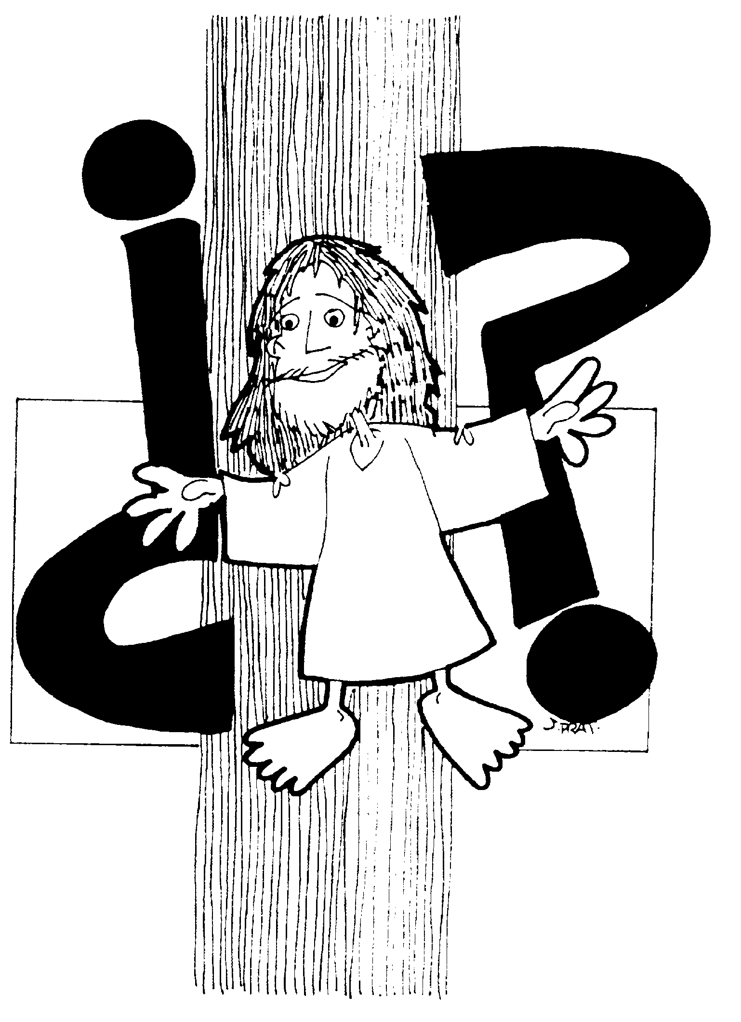
Y empezó a instruirlos: «El Hijo del hombre tiene que padecer mucho, ser reprobado por los ancianos, sumos sacerdotes y escribas, ser ejecutado y resucitar a los tres días». Se lo explicaba con toda claridad.
Entonces Pedro se lo llevó aparte y se puso a increparlo. Pero él se volvió y, mirando a los discípulos, increpó a Pedro: «¡Ponte detrás de mí, Satanás! ¡Tú piensas como los hombres, no como Dios!».
Y llamando a la gente y a sus discípulos les dijo: «Si alguno quiere venir en pos de mí, que se niegue a sí mismo, tome su cruz y me siga. Porque, quien quiera salvar su vida, la perderá; pero el que pierda su vida por mí y por el Evangelio, la salvará. Pues ¿de qué le sirve a un hombre ganar el mundo entero y perder su alma?
Mientras de fondo escuchas esta música www.youtube.com/watch?v=p1uHNnfJbHM
Introdúcete en la escena y observa “la encuesta inicial” (¿quién dicen que soy yo? (y vosotros?) (¿qué se dice en tus entornos eclesiales … y sociales?): y cuando se dirige ahora a ti: ¿tú qué dices pues la pregunta es qué pinto en tu vida? Y cómo les explica quien es El: comienza a exponer las claves de su mesianismo. ¿Qué te provoca esta explicación? Y la reacción de Pedro ¿te identificas o no con él? Y la respuesta conclusiva de Jesús ¿qué reacción te provoca? ¿cómo crees que es escuchada/respondida esta llamada entre la gente cristiana que conoces?

Y ahora, con calma centra tu mirada en Jesús. Trata de captar sus sentimientos…. que vayan calando en tu vida… y así o poder vivir lo que dice Pablo: tener los mismos sentimientos que Cristo acogiendo las claves de la lógica mesiánica de Jesús… tan alejada de otras visiones muy pegadas al poder.
¿Qué crees que el Señor quiere decirte en tu vida? Y para nuestra Iglesia y los cristianos de hoy en día en estos tiempos en que vamos siendo “minoría significativa”? ¿Qué puedo agradecer? ¿Qué debo/debemos convertir?


Y escucho la llamada a “ponerme detrás y seguirle” para así ir avanzando en su conocimiento y poder amarle más y mejor.
Dialoga con el Señor, abre tu corazón ante El… y déjale que El lo trabaje.
Y ahora le digo con el salmista (ps 114) Caminaré en presencia del Señor en el país de la vida. Amo al Señor, porque escucha mi voz suplicante, porque inclina su oído hacia mí el día que lo invoco.
Y a modo de jaculatoria iré recordando estos días: Caminaré en presencia del Señor en el país de la vida.

Vamos cerrando este tiempo haciendo nuestra la plegaria Eucarística V/A
Demos gracias al Señor, nuestro Dios pues es justo y necesario.
Te damos gracias, Señor y Padre nuestro,
te bendecimos y te glorificamos,
porque has creado todas las cosas y nos has llamado a la vida.

Tú nunca nos dejas solos, te manifiestas vivo y presente en medio de nosotros.
Ya en tiempos antiguos guiaste a Israel, tu pueblo,
con mano poderosa y brazo extendido, a través de un inmenso desierto.
Hoy acompañas a tu Iglesia peregrina, dándole la fuerza de tu Espíritu.
Por medio de tu Hijo nos abres el camino de la vida,
para que, a través de este mundo, lleguemos al gozo perfecto de tu reino.

Te glorificamos, Padre Santo, porque estás siempre con nosotros
en el camino de la vida, sobre todo cuando Cristo, tu Hijo, nos congrega
para el banquete pascual de su amor.
Como hizo en otro tiempo con los discípulos de Emaús,
él nos explica las Escrituras y parte para nosotros el pan.

Gloria al Padre y al Hijo y al Espíritu Santo.
Y puedo terminar cantando: Toma mi vida, hazla de nuevo. Yo quiero ser un vaso nuevo
Y al escuchar la siguiente canción recapitular lo que más me ha tocado el corazón en este rato. www.youtube.com/watch?v=3OK62AhraFE

